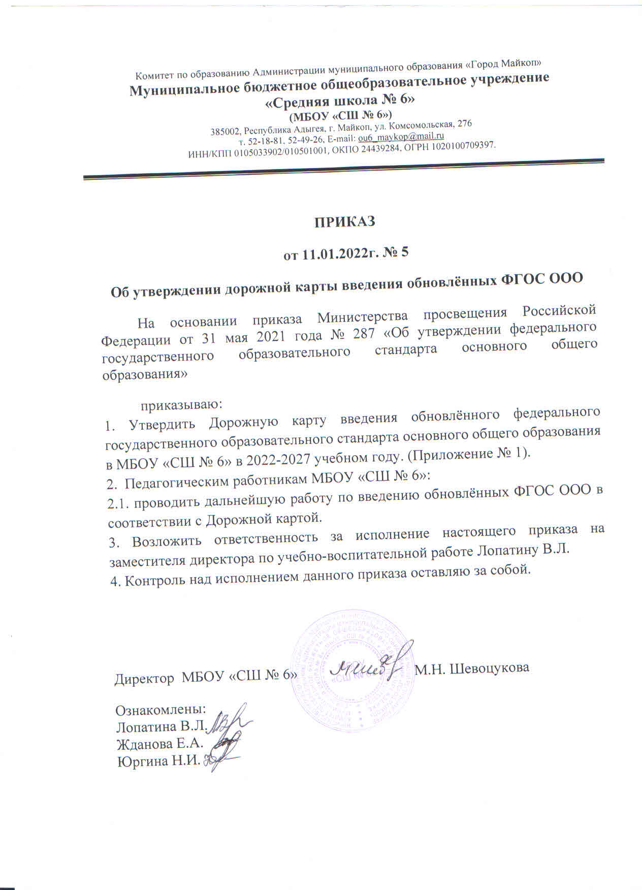

Приложение №1 к приказу
по МБОУ «СШ № 6»
№ 5 от 11.01.2022г.
«Дорожная карта» МБОУ «СШ № 6»
по формированию необходимой системы условий реализации введения обновлённых ФГОС ООО

- Организационно-содержательное обеспечение введения обновлённых
ФГОС ООО

№  п/п | Мероприятия | Планируемый результат и документальное подтверждение | Сроки исполнения | Ответственные
1 | Создание рабочей (инициативной, проектной, творческой) группы | Приказ о создании группы с распределением функциональных обязанностей | Январь 2022г. | Директор  Шевоцукова М.Н.
2 | Обеспечение координации деятельности субъектов образовательного процесса, организационных структур учреждения по подготовке и введению обновлённых ФГОС основного общего образования | Соглашение о сотрудничестве с социальными партнерами (учреждениями профессиональной подготовки, Вузами, предприятиями о практике, учреждениями дополнительного образования, муниципальными образованиями и т.п.) | Январь-август 2022г. | Директор  Шевоцукова М.Н.
3 | Создание комфортного школьного пространства.  Анализ деятельности школы по реализации требований обновлённых ФГОС основного образования. | Самооценка ОУ, мониторинг удовлетворенности участников образовательного процесса | Январь-май 2022г. | Директор  Шевоцукова М.Н.

- Создание нормативного обеспечения введения обновлённых ФГОС ООО

№  п/п | Мероприятия | Планируемый результат и документальное подтверждение | Сроки исполнения | Ответственные
1 | Разработка на основе примерной основной образовательной программы основного общего образования ООП ООО и утверждение данной программы | Утвержденная ООП ООО МБОУ «СШ № 6» и согласованная с органом государственно-общественного управления ОУ | Август 2022г. | Директор  Шевоцукова М.Н.  Заместитель директора по УВР  Лопатина В.Л.
2 | Включение в план ВШК вопросов, регламентирующих введение обновлённых ФГОС ООО | Система мероприятий, обеспечивающих ВШК по реализации обновлённых ФГОС | Август 2022г. | Заместитель директора по УР  Лопатина В.Л.

- Создание финансово-экономического обеспечения введения обновлённых ФГОС ООО

№  п/п | Мероприятия | Планируемые результаты и документальное подтверждение | Сроки исполнения | Ответственные
1 | Разработка (внесение изменений) локальных актов, регламентирующих установление заработной платы работников образовательного учреждения, в том числе стимулирующих надбавок и доплат, порядка и размеров премирования.  Заключение дополнительных соглашений к трудовому договору с педагогическими работниками. | Положение о доплатах и надбавках стимулирующего характера.  Трудовые договоры (дополнительные соглашения) | Август 2022г. | Директор  Шевоцукова М.Н.  Заместитель директора по УВР  Лопатина В.Л.  Председатель профкома Коржева Н.В.
2 | Определение объёма расходов, необходимых для реализации основных образовательных программ и достижения планируемых результатов, а также механизма их формирования.  Определение объёма финансовых затрат на реализацию обновлённых ФГОС в рамках бюджетного планирования на 2022- 2023 учебный год | Финансовое обеспечения введения обновлённых ФГОС ООО | Май – август 2022г. | Директор  Шевоцукова М.Н.  Главный бухгалтер

- Кадровое и методическое обеспечение перехода на обновлённые ФГОС ООО

№  п/п | Мероприятия | Планируемый результат и документальное подтверждение | Сроки исполнения | Ответственные
1 | Разработка и утверждение перечня мероприятий по подготовке педагогических кадров к реализации ФГОС ООО (план обучения на курсах повышения квалификации, план-график педагогических советов, семинаров, совещаний и т.д.) | План курсовой подготовки по переходу на ФГОС ООО с учетом плана введения ФГОС.  план обучения на курсах повышения квалификации, план-график педагогических советов, семинаров, совещаний и т.д | Январь-август 2022г. | Заместитель директора по УР  Жданова Е.А.
2. | Приведение должностных инструкций работников ОУ в соответствие с требованиями обновлённых ФГОС ООО | Должностные инструкции, доведённые до сведения работников | Июнь-август 2022г. | Директор  Шевоцукова М.Н.
3. | Инициирование деятельности сетевых сообществ по проблемам ФГОС | Наличие сетевых сообществ | В течение года | Заместитель директора по УВР  Шевоцукова М.Н.

- Информационное обеспечение перехода обновлённые на ФГОС ООО

№  п/п | Мероприятия | Планируемые результаты и документальное подтверждение | Сроки исполнения | Ответственные
1 | Создание банка полезных ссылок, наличие странички о переходе на обновлённые ФГОС ООО на школьном сайте | Школьный сайт | Январь-сентябрь 2022г. | Шевоцукова М.Н.
2 | Информирование родителей обучающихся о подготовке к введению обновлённых ФГОС ООО и результатах их ведения в ОУ через школьные сайты, газеты, буклеты, информационные стенды, родительские собрания | Оформленный стенд  Протоколы родительских собраний  Выпущенные буклеты, листовки | Январь-сентябрь 2022г. | Заместитель директора по УВР  Лопатина В.Л.

- Создание материально-технического обеспечения введения обновлённых ФГОС ООО.

 | Мероприятия | Планируемые результаты и документальное подтверждение | Сроки исполнения | Ответственные
1 | Разработка локальных актов, устанавливающих требования к различным объектам инфраструктуры образовательного учреждения с учетом требований к минимальной оснащенности учебного процесса. | Локальные акты по деятельности соответствующего объекта инфраструктуры ФГОС | Январь-август 2022г. | Директор  Шевоцукова М.Н.
2. | Организация мониторинга по вопросу оснащённости учебного процесса и оборудования учебных помещений школы в соответствии с требованиями ФГОС ООО | Анализ по результатам мониторинга | Август 2022г. | Зав.хоз Юргина Н.И.

